ROZDZIAŁ I
Obszar i czas realizacji Lokalnego Planu Rozwoju

  - Obszar
Gmina Zelów położona jest w centralno-południowej części województwa łódzkiego. W strukturze samorządowej znajduje się w powiecie bełchatowskim, w jego północno-zachodniej części. Od północy sąsiaduje z gminą Dłutów, od wschodu z gminami Drużbice i Bełchatów, od południa z gminami Kluki i Szczerców oraz od zachodu z gminami Widawa, Sędziejowice i Buczek.
Jest jedną z większych gmin pod względem powierzchni w województwie łódzkim. Swym zasięgiem obejmuje 35 sołectw i 63 miejscowości. Obszar gminy Zelów znajduje się na szlaku drogi międzyregionalnej [nr 12] relacji Sieradz - Piotrków Trybunalski - Lublin, drogi wojewódzkiej [nr 483] łączącej miasta Łask - Szczerców - Częstochowę oraz na szlaku drogi wojewódzkiej [nr 484] relacji Łask - Buczek - Zelów - Bełchatów - Kamieńsk. Ta ostatnia przebiega przez centrum miasta Zelowa i łączy go z drogą A1. Gmina posiada dobre połączenia komunikacyjne szczególnie z pobliskimi miastami - Łodzią (odległość 50 km), Łaskiem (odległość 15 km) i Bełchatowem (odległość 15 km).

---------------------------------------------------------
„Lokalny Plan Rozwoju Miasta i Gminy Zelów na lata 2007-2015” z poszerzoną prognozą do roku 2020
będzie realizowany w obrębie całej gminy, ze szczególnym uwzględnieniem 4 obszarów rozwojowych wybranych w procesie delimitacji.
----------------------------------------------------------
Lokalny Plan Rozwoju jest dokumentem planistycznym, który dotyczy obszaru całej gminy Zelów. Realizacja zawartych w nim działań będzie zorientowana na osiągnięcie długotrwałego i zrównoważonego rozwoju gminy. Plan stanowi uszczegółowienie założeń Strategii Rozwoju Gminy Zelów 2001-2010 i innych dokumentów strategicznych. W planie są zawarte propozycje działań i zadań inwestycyjnych, których realizacja przyczyni się do osiągnięcia celów strategicznych gminy, określonych w dokumencie strategii.
Lokalny Plan Rozwoju określa nie tylko ogólne cele, lecz konkretne zadania, terminy ich realizacji oraz sposoby finansowania. Poszerza to możliwości inwestycyjne, umożliwia koncentrację inwestycji, a tym samym zwiększa szybkość ich realizacji, jednocześnie zmniejszając koszty.
Lokalny Plan Rozwoju z Wieloletnim Planem Inwestycyjnym i Wieloletnim Planem Finansowym przygotowany został jako dokument programowy ukierunkowujący politykę Gminy Zelów w zakresie rozwoju społeczno-gospodarczego w wyznaczonym horyzoncie czasu, to jest na lata 2007 – 2015 z poszerzoną prognozą do roku 2020. Inwestycje na terenie gminy Zelów będą realizowane etapami. Będą one w znacznej części współfinansowane ze środków finansowych pochodzących z funduszy strukturalnych UE i mechanizmów finansowych EOG.
Celem Lokalnego Planu Rozwoju jest zapewnienie optymalnego rozwoju inicjatyw w wymiarze indywidualnym i zbiorowym w sferze gospodarczej i społecznej, którego skutki mają być skierowane na tworzenie nowych miejsc pracy i zapewnienie, jak najlepszych warunków życia mieszkańcom gminy, w tym bezpieczeństwa publicznego oraz poprawę stanu środowiska naturalnego i rewitalizację bogactwa dziedzictwa kulturowego.
Działania te będą w pierwszej kolejności skierowane na obszary rozwojowe Miasta i Gminy Zelów, takie jak:
OBSZARY
ROZWOJOWE:
1. Infrastruktura techniczna przestrzeni publicznej
2. Infrastruktura społeczna przestrzeni publicznej
- Wielokulturowość i dziedzictwo kulturowe
- Rozwój przedsiębiorczości

Klasyczne podejście delimitacji obszarów problemowych w ujęciu obszarowym, znacznie ogranicza zakres zadań i problemów występujących na terenie Miasta i Gminy Zelów. Dlatego delimitacja obszarów problemowych została dokonana w nowatorski sposób - w obrębie obszarów rozwojowych. Obszar rozwojowy, to obszar w ujęciu przestrzennym, w obrębie którego, zostały zidentyfikowane najważniejsze problemy oraz harmonogram planowanych działań inwestycyjnych.

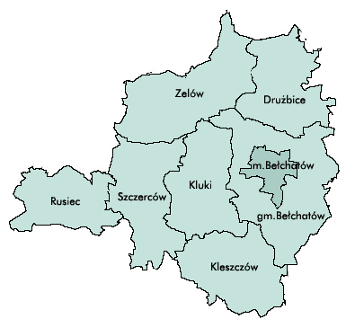

Powiat bełchatowski

WOJEWÓDZTWO | Łódzkie
POWIAT | bełchatowski
POWIERZCHNIA | 16821 ha
SOŁECTWA | Bocianicha, Bujny Księże, Bujny Szlacheckie, Chajczyny, Dąbrowa, Grabostów, Grębociny, Ignaców, Jamborek, Janów, Jawor, Karczmy, Kociszew, Kolonia Kociszew, Kurówek, Łęki, Łobudzice, Kolonia Łobudzice, Mauryców, Ostoja, Pawłowa, Pożdżenice, Kolonia Pożdżenice, Pszczółki, Pukawica, Sobki, Sromutka, Walewice, Wola Pszczółecka, Wygiełzów, Wypychów, Zabłoty, Zagłówki, Zalesie, Zelówek.

Granice administracyjne Gminy Zelów
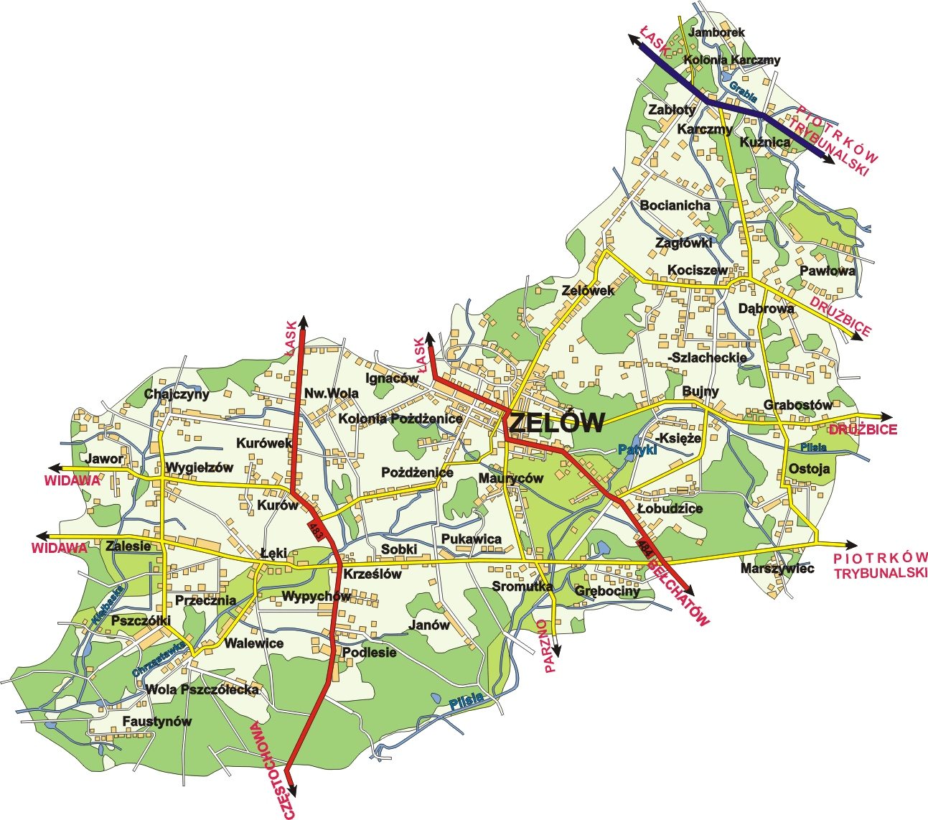

Czas
Cezura czasowa Lokalnego Planu Rozwoju obejmuje lata 2007–2015 z poszerzoną prognozą do roku 2020. Podstawą w pracach nad dokumentem było rozpoznanie sytuacji społeczno-gospodarczej na terenie gminy Zelów oraz szerokie konsultacje społeczne. Prowadzone były w ramach procesu przygotowania dokumentu i polegały na przeprowadzeniu serii spotkań z kluczowymi reprezentantami społeczności lokalnej, którzy pełnią funkcję lokalnych liderów opinii publicznej. Lokalny Plan Rozwoju przedstawia sytuację społeczno-ekonomiczną gminy, formułuje obszary rozwoju oraz szacuje spodziewane efekty planowanych przedsięwzięć i wpływ na przebieg procesów rozwojowych, a także wskazuje kierunki zaangażowania środków funduszy strukturalnych UE, MF EOG i środków własnych gminy.
„Lokalny Plan Rozwoju Miasta i Gminy Zelów na lata 2007-2015” z poszerzoną prognozą do roku 2020, to zbiór konkretnych, realnych, niezbędnych dla rozwoju społeczności lokalnej działań, odzwierciedla faktyczne potrzeby, a jego realizacja leży we wspólnym interesie wszystkich mieszkańców Gminy Zelów.

